Tema 69. El Esquema Nacional de Interoperabilidad
Las normas técnicas de interoperabilidad. NTI de catálogo de estándares. NTI de documento electrónico. NTI de expediente electrónico. El directorio común (DIR3).
Normativa vigente a tener en cuenta: la Ley 11/2007 fue derogada por las Leyes 39/2015 y 40/2015 (el ENI se recoge ahora en el art. 156 de la Ley 40/2015), y el RD 1671/2009 fue derogado por el RD 203/2021, de 30 de marzo (Reglamento de actuación y funcionamiento del sector público por medios electrónicos). El RD 4/2010 sigue vigente, modificado por el RD 1495/2011 (añade la NTI de Reutilización), el RD 203/2021 (reescribe arts. 9, 11.3.a, 14, 16, 17, 18, suprime el art. 19 y amplía las NTI) y el RD 1125/2024 (cambia el órgano que aprueba las NTI).
1. El Esquema Nacional de Interoperabilidad 2
Objetivos 3
Elementos del Esquema Nacional de Interoperabilidad 3
Ámbito de aplicación 5
Adecuación al Esquema Nacional de Interoperabilidad 6
2. Las normas técnicas de interoperabilidad 7
3. NTI de Catálogo de estándares 8
I. Objeto 8
II. Ámbito de aplicación 8
III. Catálogo de estándares 8
IV. Uso de los estándares 10
V. Revisión y actualización del Catálogo de estándares 11
Anexo. Estándares 11
4. NTI de Documento electrónico 12
I. Objeto 12
II. Ámbito de aplicación 12
III. Componentes del documento electrónico 13
IV. Firma del documento electrónico 14
V. Metadatos del documento electrónico 14
VI. Formato de documentos electrónicos 16
VII. Intercambio de documentos electrónicos 16
VIII. Acceso a documentos electrónicos 16
5. NTI de Expediente electrónico 17
I. Objeto 17
II. Ámbito de aplicación 17
III. Componentes del expediente electrónico 17
IV. Metadatos del expediente electrónico 18
V. Intercambio de expedientes electrónicos 19
6. NTI de Política de gestión de documentos electrónicos 20
7. El directorio común (DIR3) 21
Anexo. Correspondencia preguntas – respuestas – apartado 22

1. El Esquema Nacional de Interoperabilidad
La interoperabilidad es la capacidad de los sistemas de información y de los procedimientos a los que éstos dan soporte, de compartir datos y posibilitar el intercambio de información y conocimiento entre ellos.
El Esquema Nacional de Interoperabilidad (en adelante, ENI) se define en el apartado 1 del artículo 42 de la Ley 11/2007, de 22 de junio, de acceso electrónico de los ciudadanos a los Servicios Públicos como «… el conjunto de criterios y recomendaciones en materia de seguridad, conservación y normalización de la información, de los formatos y de las aplicaciones que deben ser tenidos en cuenta por las Administraciones Públicas para la toma de decisiones tecnológicas que garanticen la interoperabilidad».
Real Decreto 4/2010, de 8 de enero, por el que se regula el Esquema Nacional de Interoperabilidad en el ámbito de la Administración Electrónica (https://www.boe.es/boe/dias/2010/01/29/pdfs/BOE-A-2010-1331.pdf).
La Ley 40/2015, de 1 de octubre, de Régimen Jurídico del Sector Público, reconoce el protagonismo de la interoperabilidad y se refiere a ella como uno de los aspectos en los que es obligado que las previsiones normativas sean comunes y debe ser, por tanto, abordado por la regulación del Estado.
El artículo 3 «Principios generales» de la Ley 40/2015 incluye a la interoperabilidad entre los principios de actuación de las Administraciones Públicas, de forma que estas se relacionarán entre sí a través de medios electrónicos que aseguren la interoperabilidad y seguridad de los sistemas y soluciones adoptadas por cada una de ellas, la protección de los datos de carácter personal, y facilitarán preferentemente la prestación conjunta de servicios a los interesados.
El artículo 156 de la Ley 40/2015 recoge el ENI, que «comprende el conjunto de criterios y recomendaciones en materia de seguridad, conservación y normalización de la información, de los formatos y de las aplicaciones que deberán ser tenidos en cuenta por las Administraciones Públicas para la toma de decisiones tecnológicas que garanticen la interoperabilidad».
El ENI fue establecido anteriormente en el artículo 42 de la Ley 11/2007 y se materializa en el Real Decreto 4/2010, de 8 de enero.
Las normas técnicas de interoperabilidad concretan detalles para facilitar los aspectos más prácticos y operativos de la interoperabilidad entre las Administraciones Públicas y con el ciudadano. Se acompañan de guías de aplicación y de otros documentos complementarios.
El ENI es el resultado de un trabajo coordinado por el Ministerio de Asuntos Económicos y Transformación Digital. Todas las Administraciones Públicas participaron en su elaboración a través de los órganos colegiados con competencia en materia de administración digital; y se contó también con la opinión de las asociaciones de la industria del sector TIC.
En la elaboración del ENI y de sus normas técnicas se tuvieron presentes las recomendaciones de la Unión Europea, particularmente del Marco Europeo de Interoperabilidad; por tanto, el ENI se ubica en el contexto europeo de políticas, actos, documentos y servicios relativos a la interoperabilidad; además, contempla la noción del enlace con los diversos instrumentos equivalentes del ámbito de la Unión Europea, sean redes de comunicaciones, componentes elementales (building blocks), o servicios para la cooperación en interoperabilidad o la reutilización.
Estructura del RD 4/2010
El RD 4/2010 se estructura en doce capítulos, disposiciones adicionales, transitorias, derogatoria, finales y un anexo con el glosario de términos. Conviene memorizar qué regula cada capítulo, porque las preguntas suelen citar el capítulo o el número de artículo:
Capítulo | Materia | Artículos
I | Disposiciones generales (objeto, definiciones, ámbito de aplicación) | 1 – 3
II | Principios básicos (cualidad integral, carácter multidimensional, soluciones multilaterales) | 4 – 7
III | Interoperabilidad organizativa (servicios disponibles por medios electrónicos; inventarios de información administrativa) | 8 – 9
IV | Interoperabilidad semántica (activos semánticos) | 10
V | Interoperabilidad técnica (estándares aplicables) | 11
VI | Infraestructuras y servicios comunes | 12
VII | Comunicaciones de las AA.PP. (Red SARA, plan de direccionamiento, hora oficial) | 13 – 15
VIII | Reutilización y transferencia de tecnología | 16 – 17
IX | Firma electrónica y certificados (art. 19 suprimido por RD 203/2021) | 18 – 20
X | Recuperación y conservación del documento electrónico | 21 – 24
XI | Normas de conformidad | 25 – 28
XII | Actualización | 29

Según el art. 1.2, el ENI comprenderá los criterios y recomendaciones de seguridad, normalización y conservación de la información, de los formatos y de las aplicaciones para asegurar un adecuado nivel de interoperabilidad organizativa, semántica y técnica y para evitar la discriminación a los ciudadanos por razón de su elección tecnológica. El art. 3.2 establece que el ENI y sus normas de desarrollo prevalecerán sobre cualquier otro criterio en materia de política de interoperabilidad.

Objetivos
El Esquema Nacional de Interoperabilidad persigue los objetivos siguientes:
- Comprender los criterios y recomendaciones que deberán ser tenidos en cuenta por las administraciones públicas para la toma de decisiones tecnológicas que garanticen la interoperabilidad y que eviten la discriminación a los ciudadanos por razón de su elección tecnológica, contribuyendo a crear las condiciones necesarias para que ciudadanos y administraciones puedan ejercer derechos y cumplir deberes a través de medios electrónicos.
- Proporcionar los elementos comunes que han de guiar la actuación de las administraciones públicas en materia de interoperabilidad, para facilitar la interacción de las administraciones públicas, así como la comunicación de los requisitos de interoperabilidad a la industria.
- Facilitar la implantación de las políticas de seguridad, al contribuir a un escenario de mayor racionalidad técnica y de economías de escala.
La interoperabilidad se concibe, al igual que la seguridad, desde una perspectiva integral, de manera que no caben actuaciones puntuales o tratamientos coyunturales, debido a que la debilidad de un sistema la determina su punto más frágil y, a menudo, este punto es la coordinación entre medidas individualmente adecuadas pero deficientemente ensambladas.

Elementos del Esquema Nacional de Interoperabilidad
Los elementos principales del ENI son:
- Los principios básicos de la interoperabilidad: la interoperabilidad como cualidad integral presente desde la concepción de los servicios y sistemas y a lo largo de su ciclo de vida; el carácter multidimensional de la interoperabilidad; y el enfoque de soluciones multilaterales. (Arts. 4 – 7)
- La interoperabilidad organizativa: publicación de servicios a través de la Red de comunicaciones de las AA.PP. (Red SARA), con las condiciones asociadas; utilización de nodos de interoperabilidad; y mantenimiento de inventarios de información administrativa. (Arts. 8 – 9)
- La interoperabilidad semántica: publicación y aplicación de los modelos de datos de intercambio, horizontales y sectoriales, así como los relativos a infraestructuras, servicios y herramientas comunes. (Art. 10)
- La interoperabilidad técnica: uso de estándares en las condiciones previstas para garantizar la independencia en la elección, la adaptabilidad al progreso y la no discriminación de los ciudadanos por razón de su elección tecnológica. (Art. 11)
- Las infraestructuras y los servicios comunes, elementos de dinamización, simplificación y propagación de la interoperabilidad, a la vez que facilitadores de la relación multilateral. (Art. 12)
- La utilización, preferentemente, de la Red de comunicaciones de las AA.PP. españolas para comunicarse entre sí, a la que conectarán sus redes y nodos de interoperabilidad, aplicando el Plan de Direccionamiento. La Red SARA presta la citada Red. (Arts. 13 – 15)
- La reutilización: condiciones de licenciamiento de aplicaciones, documentación asociada y otros objetos de información; enlace entre los directorios de aplicaciones reutilizables; y publicación del código de las aplicaciones. (Arts. 16 – 17)
- La interoperabilidad de la firma electrónica y de los certificados: la política de firma electrónica y de certificados de la AGE como referencia para otras AA.PP.; validación de certificados y firmas, listas de confianza, aplicaciones usuarias, prestadores y plataformas de validación. (Arts. 18 – 20)
- La recuperación y conservación del documento electrónico, como manifestación de la interoperabilidad a lo largo del tiempo. (Arts. 21 – 24)
- Se crean las normas técnicas de interoperabilidad y los instrumentos para la interoperabilidad. (Disposición adicional primera)
Interoperabilidad semántica (art. 10)
Artículo 10. Activos semánticos.
- Se establecerá y mantendrá actualizada la Relación de modelos de datos de intercambio que tengan el carácter de comunes, que serán de preferente aplicación para los intercambios de información en las Administraciones públicas.
- Los órganos titulares de competencias en materias sujetas a intercambio de información con los ciudadanos y con otras Administraciones, así como en materia de infraestructuras, servicios y herramientas comunes, establecerán y publicarán los correspondientes modelos de datos de intercambio, que serán de obligatoria aplicación para los intercambios de información en las Administraciones públicas.
- Los modelos de datos de los apartados 1 y 2 se ajustarán a lo previsto sobre estándares en el artículo 11 y se publicarán, junto con las definiciones y codificaciones asociadas, a través del Centro de Interoperabilidad Semántica de la Administración (CISE), según las condiciones de licenciamiento del artículo 16.
- Las definiciones y codificaciones empleadas tendrán en cuenta la Ley 12/1989, de la Función Estadística Pública.
Claves para el examen: (1) cualquier modelo de datos, sea el que sea, debe apoyarse en estándares conforme al art. 11, es decir, estándares abiertos (y, de forma complementaria, de uso generalizado); (2) los modelos de datos siempre se publican (en el CISE), no hay excepción para los intercambiados solo entre administraciones concretas; (3) el ENI no fija ningún modelo sectorial concreto (por ejemplo, no designa HL7 CDA como modelo obligatorio para documentos clínicos): son los órganos competentes quienes establecen y publican sus modelos.
Interoperabilidad técnica (art. 11, Capítulo V)
Artículo 11. Estándares aplicables (redacción vigente).
11.1. Las Administraciones públicas usarán estándares abiertos, así como, en su caso y de forma complementaria, estándares que sean de uso generalizado por los ciudadanos, al objeto de garantizar la independencia en la elección de alternativas tecnológicas por los ciudadanos y las Administraciones públicas y la adaptabilidad al progreso de la tecnología, de forma que:
- a) Los documentos y servicios de administración electrónica que los órganos o Entidades de Derecho Público emisores pongan a disposición de los ciudadanos o de otras Administraciones públicas se encontrarán, como mínimo, disponibles mediante estándares abiertos.
- b) Los documentos, servicios electrónicos y aplicaciones puestos por las Administraciones públicas a disposición de los ciudadanos o de otras Administraciones públicas serán, según corresponda, visualizables, accesibles y funcionalmente operables en condiciones que permitan satisfacer el principio de neutralidad tecnológica y eviten la discriminación a los ciudadanos por razón de su elección tecnológica.
11.2. En las relaciones con los ciudadanos y con otras Administraciones, el uso en exclusiva de un estándar no abierto sin ofrecer una alternativa basada en un estándar abierto se limitará a las circunstancias en que no se disponga de un estándar abierto que satisfaga la funcionalidad, y sólo mientras dicha disponibilidad no se produzca. Las Administraciones promoverán las actividades de normalización.
11.3. Criterios para la selección de estándares y para el establecimiento del catálogo: a) uso de especificaciones técnicas TIC en la contratación pública y definiciones de norma y especificación técnica del Reglamento (UE) 1025/2012 sobre normalización europea (redacción del RD 203/2021); b) definición de estándar abierto; c) carácter de especificación formalizada; d) definición de «coste que no suponga una dificultad de acceso»; e) adecuación a las necesidades, documentación, gobernanza, madurez, adopción por el mercado, potencial de reutilización y aplicabilidad multiplataforma y multicanal.
11.4. Para los estándares complementarios se tendrá en cuenta la definición de «uso generalizado por los ciudadanos» del anexo.
11.5. En cualquier caso los ciudadanos podrán elegir las aplicaciones o sistemas para relacionarse con las Administraciones públicas siempre y cuando utilicen estándares abiertos o, en su caso, aquellos otros que sean de uso generalizado por los ciudadanos. El catálogo de estándares contendrá una relación de estándares abiertos y, en su caso, complementarios aplicables.
Definiciones del anexo del RD 4/2010: Estándar abierto: que sea público y su utilización sea disponible de manera gratuita o a un coste que no suponga una dificultad de acceso, y que su uso y aplicación no esté condicionado al pago de un derecho de propiedad intelectual o industrial. Uso generalizado por los ciudadanos: usado por casi todas las personas físicas, personas jurídicas y entes sin personalidad que se relacionen o sean susceptibles de relacionarse con las AA.PP. españolas. Coste que no suponga una dificultad de acceso: precio del estándar vinculado al coste de distribución y no a su valor.
Trampas habituales: el art. 11 no habla de «web segura» ni de «sistemas estancos»; habla de estándares abiertos, disponibilidad mínima en estándar abierto y neutralidad tecnológica. Y el ciudadano no puede usar «cualquier estándar que cumpla la funcionalidad», sino estándares abiertos o de uso generalizado.

Ámbito de aplicación
El ámbito de aplicación del Esquema Nacional de Interoperabilidad es el establecido en el artículo 2 de las leyes 39/2015 y 40/2015 sobre el ámbito subjetivo y lo indicado sobre el sector público institucional.
Conservación y normas de conformidad (Capítulos X, XI y XII)
Capítulo X. Recuperación y conservación del documento electrónico. El art. 21 obliga a adoptar medidas organizativas y técnicas que incluyen, entre otras: a) la definición de una política de gestión de documentos; b) la inclusión en los expedientes de un índice electrónico firmado que garantice su integridad; c) la identificación única de cada documento; d) la asociación de los metadatos mínimos obligatorios y, en su caso, complementarios; e) la clasificación según un plan de clasificación; f) el período de conservación fijado por las comisiones calificadoras; g) el acceso completo e inmediato; h) medidas de conservación a largo plazo; j) la transferencia entre repositorios; k) el borrado o destrucción dejando registro. El art. 21.2 obliga a crear repositorios electrónicos equivalentes a los archivos convencionales. El art. 22 remite al ENS para la seguridad y a los formatos de firma longeva; el art. 23 establece que el documento se conserva en el formato en que se elaboró, envió o recibió, preferentemente en estándar abierto, y prevé copiado auténtico con cambio de formato ante riesgo de obsolescencia; el art. 24 regula la digitalización de documentos en papel.
Capítulo XI. Normas de conformidad.
Artículo | Contenido
Art. 25. Sedes y registros electrónicos | La interoperabilidad de las sedes y registros electrónicos y del acceso electrónico de los ciudadanos se regirá por el ENI.
Art. 26. Ciclo de vida de servicios y sistemas | La conformidad con el ENI se incluirá en el ciclo de vida de los servicios y sistemas, acompañada de los correspondientes procedimientos de control.
Art. 27. Mecanismo de control | Cada órgano o Entidad de Derecho Público establecerá sus mecanismos de control para garantizar, de forma efectiva, el cumplimiento del ENI.
Art. 28. Publicación de conformidad | Se dará publicidad, en las sedes electrónicas, a las declaraciones de conformidad y otros distintivos de interoperabilidad obtenidos.
Art. 29. Actualización permanente (Cap. XII) | El ENI se mantendrá actualizado de manera permanente, en paralelo al progreso de los servicios, la evolución tecnológica y la consolidación de las infraestructuras.

Truco para recordarlo: 25 Sedes – 26 Ciclo de vida – 27 Control – 28 Publicación – 29 Actualización. Relacionado con el art. 5 (principio de interoperabilidad como cualidad integral a lo largo del ciclo de vida: planificación, diseño, adquisición, construcción, despliegue, explotación, publicación, conservación y acceso).

Adecuación al Esquema Nacional de Interoperabilidad
Para la adecuación al ENI es de interés la Guía de auditoría de cumplimiento del ENI, que tiene por objetivo facilitar que se pueda realizar una valoración del cumplimiento de las medidas de interoperabilidad, señalando una lista de controles sobre el ENI. Dichos controles se estructuran en tres categorías siguiendo el modelo del ENS:
- Marco organizativo: controles cuyo cumplimiento exige medidas horizontales, como los aspectos jurídicos, de políticas de actuación o determinadas decisiones, frecuentemente referidas a la gobernanza de la interoperabilidad.
- Marco operacional: controles cuyo cumplimiento requiere la adopción de prácticas, procedimientos y medidas alineadas con la administración de la interoperabilidad como un conjunto, incluyendo el diseño, la implementación, la configuración y explotación de sistemas interoperables.
- Medidas técnicas: requisitos concretos que permiten garantizar la interoperabilidad, incluyendo formatos, vocabularios o protocolos.
Actuaciones concretas de adecuación al ENI
Adecuarse al ENI supone llevar a la práctica cada una de las obligaciones del RD 4/2010 y de sus NTI. Las actuaciones típicas son todas necesarias:
- Mantener actualizados los inventarios de información administrativa (art. 9): la relación de procedimientos y servicios, conectada con el Sistema de Información Administrativa (SIA), y la relación de órganos y oficinas, conectada con el DIR3. En la Junta de Andalucía el inventario propio de procedimientos es el Registro de Procedimientos Administrativos (RPA) (hoy Registro de Procedimientos y Servicios), a partir del cual se actualiza la información en el SIA; por eso mantenerlo al día forma parte de la adecuación al ENI.
- Adaptar los sistemas de gestión de expedientes para capturar los metadatos mínimos obligatorios de la NTI de Documento electrónico y de la NTI de Expediente electrónico, y para generar el índice electrónico firmado del expediente.
- Utilizar siempre estándares y formatos del Catálogo de estándares en la generación y remisión de documentos y ficheros (art. 11 y NTI de Catálogo de estándares).
- Aprobar una política de gestión de documentos electrónicos (art. 21.1.a y NTI correspondiente) y disponer de repositorios/archivo electrónico.
- Aplicar la política de firma electrónica y de certificados (art. 18) y usar formatos de firma longeva.
- Usar preferentemente la Red SARA para las comunicaciones entre AA.PP. y aplicar el plan de direccionamiento (arts. 13–14); sincronizar con la hora oficial (art. 15).
- Publicar las aplicaciones reutilizables en el Centro de Transferencia de Tecnología (CTT) (arts. 16–17).
- Incluir la conformidad con el ENI en el ciclo de vida de los sistemas (art. 26), establecer mecanismos de control (art. 27) y publicar la declaración de conformidad en la sede electrónica (art. 28).
Plazos históricos (DT 1ª): los sistemas existentes debían adecuarse; si a los 12 meses de la entrada en vigor había impedimentos, debía aprobarse un plan de adecuación con plazos que en ningún caso superasen los 48 meses desde la entrada en vigor. Los sistemas nuevos aplican el ENI desde su concepción.

2. Las normas técnicas de interoperabilidad
El ENI establece la serie de Normas Técnicas de Interoperabilidad (NTI), que son de obligado cumplimiento por las AA.PP. y que desarrollan aspectos concretos de la interoperabilidad entre las AA.PP. y con los ciudadanos. Se acompañan de guías de aplicación y otros documentos de apoyo.
El R.D. 4/2010 ENI fija, en su Disposición adicional primera, el desarrollo de las siguientes NTI (redacción original):
- a) Catálogo de estándares.
- b) Documento electrónico.
- c) Digitalización de documentos.
- d) Expediente electrónico.
- e) Política de firma electrónica y de certificados de la Administración.
- f) Protocolos de intermediación de datos.
- g) Relación de modelos de datos.
- h) Política de gestión de documentos electrónicos.
- i) Requisitos de conexión a la Red de comunicaciones de las Administraciones públicas españolas.
- j) Procedimientos de copiado auténtico y conversión entre documentos electrónicos.
- k) Modelo de Datos para el intercambio de asientos entre las Entidades Registrales.
- l) Reutilización de recursos de información (añadida por R.D. 1495/2011).
NTI añadidas por el RD 203/2021 y aprobación de las NTI
El RD 203/2021 amplió la lista con nuevas NTI: m) Inventario y codificación de objetos administrativos (unidades orgánicas, oficinas, procedimientos y servicios); n) Transferencia e ingreso de documentos y expedientes electrónicos; ñ) Valoración y eliminación de documentos y expedientes electrónicos; o) Preservación de documentación electrónica; p) Tratamiento y preservación de bases de datos; q) Plan de Direccionamiento; r) Reutilización de activos en modo producto y en modo servicio; s) Registros de funcionarios habilitados; t) Registros electrónicos de apoderamientos; u) Sistema de referencia de documentos y repositorios de confianza; v) Política de firma electrónica y de certificados en el ámbito estatal.
Aprobación: tras el RD 1125/2024, las NTI las aprueba el Ministerio para la Transformación Digital y de la Función Pública, a propuesta de la Comisión Sectorial de Administración Electrónica, y se publican mediante Resolución de la Secretaría de Estado de Función Pública. En ciberseguridad y criptografía el órgano competente es el Centro Criptológico Nacional (CCN).
Instrumentos para la interoperabilidad (DA 1ª.4): SIA (inventario de procedimientos y servicios), Centro de Interoperabilidad Semántica (modelos de datos), Centro de Transferencia de Tecnología (directorio de aplicaciones reutilizables) y Directorio Común de Unidades Orgánicas y Oficinas (DIR3).

3. NTI de Catálogo de estándares
- Resolución de 3 de octubre de 2012 (BOE 31 de octubre), de la Secretaría de Estado de Administraciones Públicas, por la que se aprueba la NTI de Catálogo de estándares.
- Guía de aplicación de la NTI: https://www.boe.es/diario_boe/txt.php?id=BOE-A-2012-13501. Su objetivo es servir como herramienta de apoyo para la aplicación e implementación de lo dispuesto en la NTI.
El texto completo de la NTI de Catálogo de Estándares está formado por cinco apartados y un anexo.

I. Objeto
La NTI de Catálogo de Estándares establece un catálogo formado por un conjunto mínimo de estándares que satisfacen lo previsto en el artículo 11 del R.D. 4/2010 ENI, y las condiciones necesarias para su revisión y actualización.

II. Ámbito de aplicación
Las indicaciones contenidas en la NTI son de aplicación para todos los órganos de la Administración pública o Entidades de Derecho Público vinculadas o dependientes de aquélla (en adelante, organizaciones). Los destinatarios son:
- Responsables de procesos de administración electrónica, diseño de servicios, aplicaciones y sistemas.
- Responsables de sedes electrónicas y, por tanto, de garantizar los requisitos de interoperabilidad de las mismas.
- Desarrolladores de aplicaciones de soporte o gestión de trámites administrativos.
- Administradores de redes y servicios corporativos de cualquier organización.

III. Catálogo de estándares
El artículo 11 del R.D. 4/2010 ENI establece que «Las Administraciones públicas usarán estándares abiertos, así como, en su caso y de forma complementaria, estándares que sean de uso generalizado por los ciudadanos, al objeto de garantizar la independencia en la elección de alternativas tecnológicas por los ciudadanos y las Administraciones públicas y la adaptabilidad al progreso de la tecnología…».
Los tipos de estándares en la NTI son:
- Estándar abierto: que sea público y su utilización no suponga una dificultad de acceso, y que su uso y aplicación no esté condicionado al pago de un derecho de propiedad intelectual o industrial.
- Uso generalizado: usado por casi todas las personas físicas, personas jurídicas y entes sin personalidad que se relacionen o sean susceptibles de relacionarse con las Administraciones públicas españolas.
El catálogo de estándares se compone del conjunto de estándares anexo a la NTI, estructurado en categorías que facilitan su búsqueda. El Catálogo:
- a) Incluirá el conjunto de estándares definido en el anexo estructurado conforme a diferentes categorías.
- b) Atenderá a la aplicación de los criterios establecidos en el artículo 11 del Real Decreto 4/2010.
- c) Recogerá los estándares mínimos necesarios para la interoperabilidad y para la implementación del resto de NTI.
- d) Indicará para cada estándar el estado que le corresponde dentro del ciclo de vida: «Admitido» y «En abandono».
La categorización responde a dos aspectos: 1) las dimensiones de la interoperabilidad (semántica, técnica y organizativa) y su integración en la cadena de interoperabilidad; 2) usos o servicios y niveles lógicos de aplicación de cada tecnología, estándar o formato.
Para cada estándar se incluyen los atributos: a) Cadena de interoperabilidad (Accesibilidad multicanal, integrada y segura; Infraestructuras y servicios asociados; Integración de sistemas y servicios; Modelos e integración de datos), b) Categoría, c) Nombre (común —que da el valor del metadato «Nombre de formato»— y formal), d) Tipo (abierto / uso generalizado), e) Versión mínima aceptada, f) Extensión, g) Especificación (organización responsable y URL) y h) Estado (admitido / en abandono).
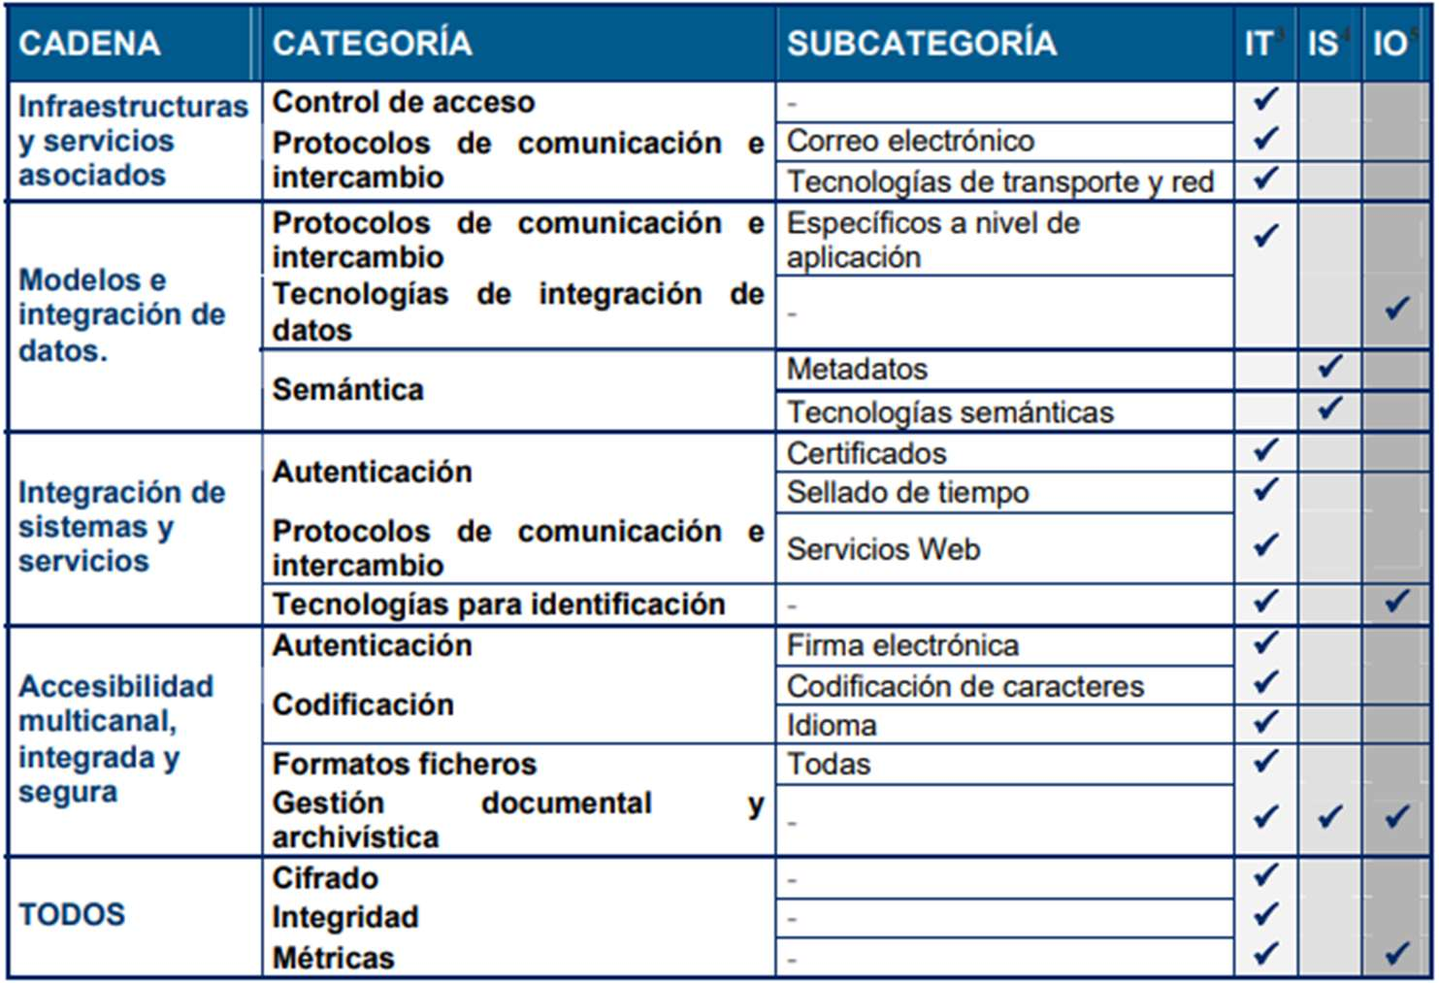
b) Categoría: definición de la categoría funcional en la que se enmarca:
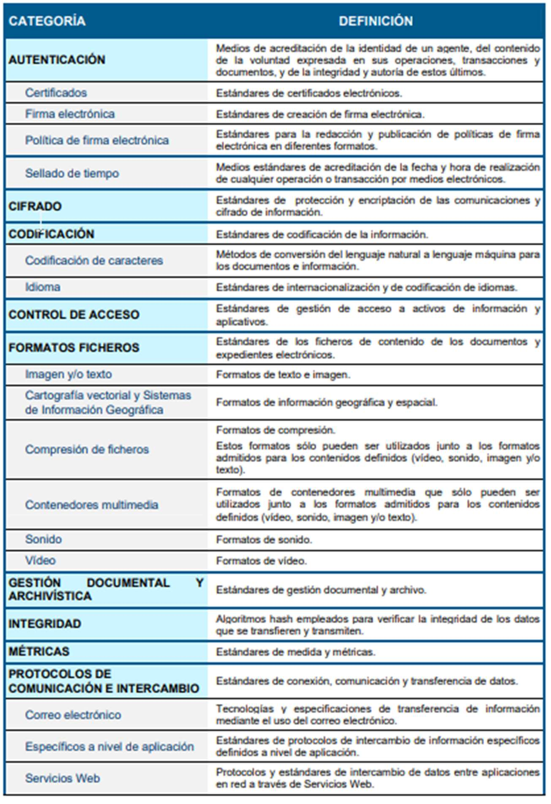
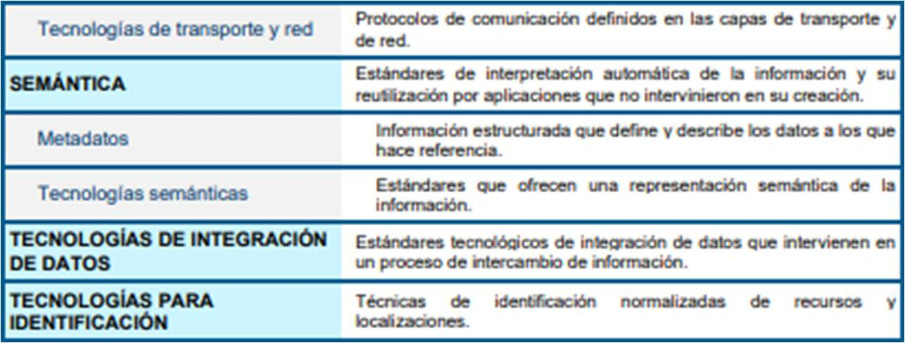

IV. Uso de los estándares
Cada órgano de la Administración o Entidad de Derecho Público vinculada o dependiente de aquélla:
- a) Seleccionará, entre los establecidos en la norma, el estándar o estándares que mejor se ajusten a sus necesidades. Si una funcionalidad no quedara cubierta por ningún estándar del catálogo, podrá seleccionar el más adecuado según el art. 11.2 del RD 4/2010, informando del estándar seleccionado según el apartado V.2.
- b) Para la interacción con otras administraciones, atenderá a los estándares seleccionados por el emisor del documento o responsable del servicio, que éste publicará según el artículo 8 del RD 4/2010.
- c) Publicará los estándares seleccionados para los servicios o trámites que ponga a disposición del ciudadano.
- d) Podrá utilizar otros formatos cuando existan particularidades que lo justifiquen o sea necesario para asegurar el valor probatorio de la información en caso de conversión de formato.

V. Revisión y actualización del Catálogo de estándares
1. La actualización y revisión se realizará con periodicidad anual e incluirá, al menos: a) encuesta a las AA.PP. sobre el uso de los estándares; b) valoración y, si procede, eliminación de los estándares «En abandono», seleccionando uno que los sustituya; c) revisión del resto de estándares y versiones, identificando los que pasan a «En abandono», para los que se definirá un período máximo de uso; d) identificación de nuevos estándares; e) valoración de nuevas necesidades y, si corresponde, modificación de categorías.
2. Se podrá solicitar la actualización mediante petición formal a la Secretaría Ejecutiva del Comité Sectorial de Administración Electrónica, indicando: a) tipo de solicitud (alta, modificación o baja); b) datos a actualizar; c) razón de la actualización.

Anexo. Estándares
El anexo contiene la tabla con el conjunto de estándares incluidos en el Catálogo: https://www.boe.es/diario_boe/txt.php?id=BOE-A-2012-13501
▶ Resumen del anexo: formatos de ficheros y otros estándares clave — pregunta 1081
Estándares de la categoría Formatos ficheros y otros que suelen preguntarse (tipo A = abierto, UG = uso generalizado):
Subcategoría | Estándar (norma) | Extensiones | Tipo / Estado
Imagen y/o texto | PDF (ISO 32000-1), versión mínima 1.4 | .pdf | A / Admitido
Imagen y/o texto | PDF/A (ISO 19005-1 y 19005-2) – conservación a largo plazo | .pdf | A / Admitido
Imagen y/o texto | OpenDocument – ODF (ISO/IEC 26300) | .odt .ods .odp .odg | A / Admitido
Imagen y/o texto | Office Open XML Strict (ISO/IEC 29500) | .docx .xlsx .pptx | A / Admitido
Imagen y/o texto | JPEG (ISO/IEC 15444, JPEG 2000) | .jpg .jpeg | A / Admitido
Imagen y/o texto | PNG (ISO/IEC 15948) | .png | A / Admitido
Imagen y/o texto | TIFF (ISO 12639) | .tiff | A / Admitido
Imagen y/o texto | SVG, HTML 4.01, CSS 2.1, MHTML, CSV (RFC 4180), TXT | .svg .html .css .mht .csv .txt | A / Admitido
Imagen y/o texto | RTF | .rtf | UG / En abandono
Cartografía / SIG | GML (ISO 19136), WFS (ISO 19142), WMS (ISO 19128) | .gml | A / Admitido
Compresión | GZIP (RFC 1952), ZIP | .gz .zip | A / Admitido
Contenedores multimedia | MPEG-4 / MP4 (ISO/IEC 14496-14) | .mp4 .mpeg | A / Admitido
Contenedores multimedia | AVI | .avi | UG / En abandono
Sonido | MP3 (ISO/IEC 11172) – UG; OGG-Vorbis – A | .mp3 .ogg | Admitidos
Vídeo | H.264/MPEG-4 AVC (ISO/IEC 14496-10), WebM | .mp4 .webm | Admitidos
Firma electrónica | CAdES, XAdES, PAdES, XML-DSig, CMS | .csig .xsig .pdf … | A / Admitido
Firma electrónica | PDF Signature, PKCS#7 | – | En abandono
Integridad | SHA (Secure Hash Algorithms) | – | A
Métricas | Fechas y horas ISO 8601 | – | A / Admitido
Específicos de aplicación | Facturae, CODICE, SCSP, SICRES 3.0 | .xml | A / Admitido

Clave para la pregunta: los formatos ofimáticos binarios propietarios .XLS, .DOC y .PPT no figuran en el catálogo ni son estándar ISO abierto. En cambio .XLSX/.DOCX/.PPTX (ISO/IEC 29500), .PDF (ISO 32000) y .MP4 (ISO/IEC 14496) sí son formatos abiertos definidos en normas ISO.

4. NTI de Documento electrónico
Resolución de 19 de julio de 2011, de la Secretaría de Estado para la Función Pública, por la que se aprueba la NTI de Documento Electrónico (https://www.boe.es/diario_boe/txt.php?id=BOE-A-2011-13169). Está formada por ocho apartados y tres anexos.

I. Objeto
Establecer los componentes del documento electrónico —contenido, en su caso firma electrónica, y metadatos— así como la estructura y formato para su intercambio.

II. Ámbito de aplicación
Es de aplicación a los documentos administrativos electrónicos y a cualquier otro documento susceptible de formar parte de un expediente electrónico de cualquier órgano de la Administración y Entidades de Derecho Público vinculadas o dependientes. Se aplicará, al menos, a:
- Documentos de decisión: resoluciones, acuerdos, contratos, convenios y declaraciones.
- Documentos de transmisión: comunicaciones, notificaciones, publicaciones y acuses de recibo.
- Documentos de constancia: actas, certificados y diligencias.
- Documentos de juicio: informes.
- Documentos de ciudadano: solicitudes, denuncias, alegaciones, recursos, comunicaciones, facturas y otros incautados.
- Otros.
Cabe aplicar además los criterios de la NTI a todos los documentos electrónicos manejados por las organizaciones, ya que cualquiera de ellos sería susceptible de integrarse en su sistema de gestión de documentos y ser posteriormente intercambiado. Los destinatarios son: responsables de sedes electrónicas; responsables de la ejecución de procedimientos y procesos de gestión; responsables de gestión, conservación y archivo de documentos electrónicos; y desarrolladores de aplicaciones de gestión, conservación y archivo.

III. Componentes del documento electrónico
El anexo del RD 4/2010 define el documento electrónico como: «información de cualquier naturaleza en forma electrónica, archivada en un soporte electrónico según un formato determinado, y susceptible de identificación y tratamiento diferenciado».
Artículo 26 de la Ley 39/2015 completo — pregunta 1238
Art. 26.1. Se entiende por documentos públicos administrativos los válidamente emitidos por los órganos de las Administraciones Públicas. Las Administraciones emitirán los documentos administrativos por escrito, a través de medios electrónicos, a menos que su naturaleza exija otra forma más adecuada de expresión y constancia.
Art. 26.2. Para ser considerados válidos, los documentos electrónicos administrativos deberán:
- a) Contener información de cualquier naturaleza archivada en un soporte electrónico según un formato determinado susceptible de identificación y tratamiento diferenciado;
- b) Disponer de los datos de identificación que permitan su individualización, sin perjuicio de su posible incorporación a un expediente electrónico;
- c) Incorporar una referencia temporal del momento en que han sido emitidos;
- d) Incorporar los metadatos mínimos exigidos;
- e) Incorporar las firmas electrónicas que correspondan de acuerdo con lo previsto en la normativa aplicable.
Art. 26.3. Se considerarán válidos los documentos electrónicos que cumplan estos requisitos y sean trasladados a un tercero a través de medios electrónicos. No requerirán de firma electrónica los documentos electrónicos emitidos por las Administraciones Públicas que se publiquen con carácter meramente informativo, así como aquellos que no formen parte de un expediente administrativo. En todo caso, será necesario identificar el origen de estos documentos.
Otras claves de la pregunta: no es obligatorio disponer de DNI electrónico para relacionarse electrónicamente, ya que el art. 9 y 10 de la Ley 39/2015 admiten diversos sistemas de identificación y firma (certificados cualificados, sellos, Cl@ve u otros sistemas que las AA.PP. consideren válidos). Y la firma electrónica no es un metadato, sino uno de los tres componentes del documento (contenido, firma y metadatos); el único metadato relacionado es «Tipo de firma».
Un documento administrativo electrónico es, por tanto, el objeto digital administrativo que contiene la información objeto (datos y firma) y los datos asociados a ésta (metadatos).
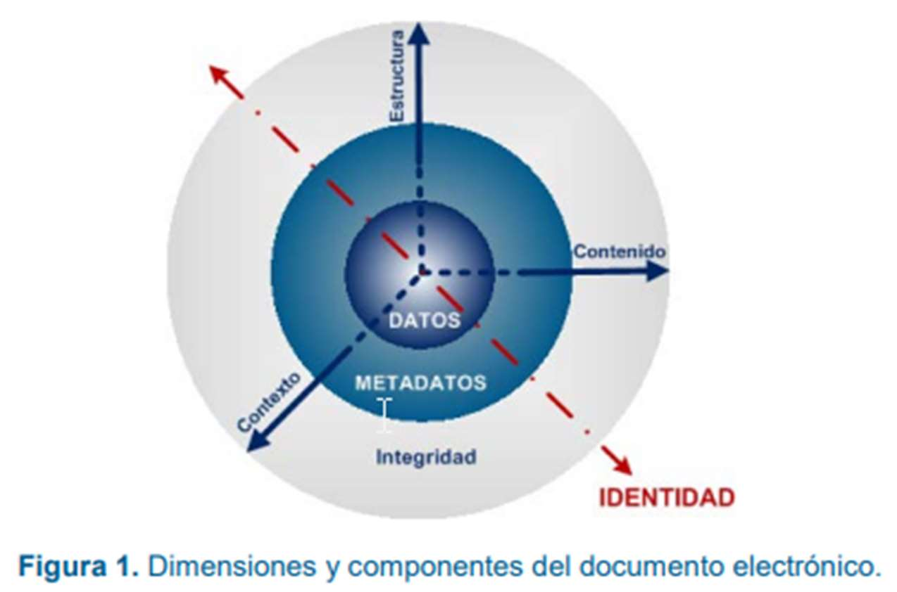
Entre estos componentes y dimensiones destacan:
- El contenido, conjunto de datos en que se sustancia la información del documento.
- La firma electrónica, conjunto de datos en forma electrónica, consignados junto a otros o asociados con ellos, que: a) permite detectar cualquier cambio ulterior de los datos firmados; b) está vinculada al firmante de manera única y a los datos a los que se refiere; c) ha sido creada por medios que el firmante puede mantener bajo su exclusivo control.
- Los metadatos, que proporcionan contexto al contenido, estructura y firma, contribuyendo al valor probatorio y fiabilidad del documento a lo largo del tiempo.
Una definición más general haría referencia a un conjunto de ficheros: uno o varios ficheros de contenido, uno o varios ficheros de firma y las estructuras de datos que albergan los metadatos, pudiendo encapsularse en otro fichero contenedor para facilitar los intercambios. Un documento electrónico con múltiples ficheros constituye una única unidad digital, ya que no permite el tratamiento aislado de cada fichero. Según el tratamiento documental de cada organización, la unidad digital puede ser un documento electrónico o una agrupación documental.
El documento electrónico se representa, en cuanto a su gestión, como una unidad lógica o contenedor con la estructura: a) Contenido; b) En su caso, firma electrónica; c) Metadatos.

IV. Firma del documento electrónico
Los documentos administrativos electrónicos, y aquellos susceptibles de formar parte de un expediente, tendrán siempre asociada al menos una firma electrónica de acuerdo con la normativa aplicable.
Para la firma electrónica por parte del ciudadano, es de aplicación el artículo 10 de la Ley 39/2015, que permite utilizar: i) sistemas de firma electrónica cualificada y avanzada basados en certificados cualificados expedidos por prestadores incluidos en la «Lista de confianza de prestadores de servicios de certificación» (incluidos los de persona jurídica y entidad sin personalidad jurídica); ii) sistemas de sello electrónico cualificado y avanzado basados en certificados cualificados de sello incluidos en dicha lista; iii) cualquier otro sistema que las AA.PP. consideren válido.
Para la firma electrónica por parte de las organizaciones, los sistemas aparecen en los artículos 42 y 43 de la Ley 40/2015: i) firma electrónica basada en certificados, según la Política de firma que corresponda, desarrollada conforme a la NTI de Política de firma y certificados de la Administración (formatos admitidos, reglas de creación y verificación, sellos de tiempo, firmas longevas, algoritmos…); ii) sistemas de Código Seguro de Verificación (CSV).

V. Metadatos del documento electrónico
1. Los metadatos mínimos obligatorios del documento electrónico: a) serán los definidos en el anexo I (tabla siguiente, transcrita de las figuras del tema).
Anexo I
Metadato | Descripción | Repet. | Tipo | Esquema de valores
Versión NTI | Identificador de la versión de la NTI conforme a la que se estructura el documento. | 1 | URI | http://administracionelectronica.gob.es/ENI/XSD/v1.0/documento-e
Identificador | Identificador normalizado del documento. | 1 | Cadena | ES_<Órgano>_<AAAA>_<ID_específico>  Ej.: ES_E00010207_2010_MPR000000000000000000000010207
Órgano | Identificador normalizado de la administración generadora del documento o que realiza la captura. | 1:N | Cadena | Código alfanumérico único de cada órgano/unidad/oficina extraído del Directorio Común (DIR3).
Fecha de captura | Fecha de alta del documento en el sistema de gestión documental. | 1 | Fecha/hora | AAAAMMDD T HH:MM:SS (ISO 8601)
Origen | Indica si el contenido fue creado por un ciudadano o por una administración. | 1 | Lógico | 0 = Ciudadano; 1 = Administración
Estado de elaboración | Naturaleza del documento; si es copia, indica si hubo digitalización o conversión de formato. | 1 | Cadena | Original; Copia electrónica auténtica con cambio de formato; Copia electrónica auténtica de documento papel; Copia electrónica parcial auténtica; Otros.
Nombre de formato | Formato lógico del fichero de contenido. | 1 | Cadena | Valor de la lista de formatos de la NTI de Catálogo de estándares.
Tipo documental | Descripción del tipo documental. | 1 | Cadena | Decisión (resolución, acuerdo, contrato, convenio, declaración); transmisión (comunicación, notificación, publicación, acuse de recibo); constancia (acta, certificado, diligencia); juicio (informe); ciudadano (solicitud, denuncia, alegación, recursos, comunicación ciudadano, factura, otros incautados); otros.
Tipo de firma | Tipo de firma que avala el documento; si es con certificado, su formato. | 1:N | Cadena | CSV o formatos de firma de la NTI de Política de firma.
Valor CSV (si firma = CSV) | Valor del CSV. | 1:N | Cadena | N/A
Definición generación CSV (si firma = CSV) | Referencia a la Orden, Resolución o documento que define la creación del CSV. | 1:N | Cadena | Si AGE: referencia BOE-A-AAAA-XXXXX; en otro caso, la referencia correspondiente.
Identificador de documento origen (solo copias con cambio de formato o parciales) | Identificador normalizado del documento origen al que corresponde la copia. | 1 | Cadena | ES_<Órgano>_<AAAA>_<ID_específico>

Regla nemotécnica de los 8 obligatorios siempre presentes: Versión NTI, Identificador, Órgano, Fecha de captura, Origen, Estado de elaboración, Nombre de formato, Tipo documental (+ Tipo de firma). No existe ningún metadato mínimo de «fecha de modificación» ni de «fecha de última modificación»: la única fecha obligatoria es la fecha de captura; además, los metadatos mínimos no pueden modificarse salvo para corregir errores (ver apartado c siguiente), lo que es coherente con que no haya una «fecha de modificación».
b) Estarán presentes en cualquier proceso de intercambio de documentos electrónicos entre órganos de la Administración y Entidades de Derecho Público y con el ciudadano.
c) No serán modificados en ninguna fase posterior del procedimiento administrativo, a excepción de modificaciones necesarias para la corrección de errores u omisiones en el valor inicialmente asignado.
2. Se podrán asignar metadatos complementarios para necesidades de descripción específicas, de acuerdo con la NTI de Política de gestión de documentos electrónicos.
3. Cada órgano implementará en su ámbito los metadatos para su gestión interna y garantizará la disponibilidad e integridad de los metadatos, manteniendo de manera permanente las relaciones entre el documento y sus metadatos.

VI. Formato de documentos electrónicos
1. Los ficheros de contenido se ajustarán a los formatos establecidos en la NTI de Catálogo de estándares. 2. La elección del formato se realizará conforme a la naturaleza de la información, primando la finalidad para la que fue definido cada formato. 3. Se podrán utilizar otros formatos cuando existan particularidades que lo justifiquen o sea necesario para asegurar el valor probatorio en caso de conversión.
Según el RD 4/2010, el formato es el «conjunto de reglas (algoritmo) que define la manera correcta de intercambiar o almacenar datos en memoria», y su elección busca la normalización y perdurabilidad para asegurar la independencia de los datos de sus soportes. Los formatos admitidos se agrupan en: imagen y/o texto; cartografía vectorial y SIG; compresión de ficheros; contenedores multimedia; sonido; vídeo.

VII. Intercambio de documentos electrónicos
La estructura de intercambio (anexo II) será, de forma general, un fichero XML que incluirá los tres componentes:
- Fichero de contenido: normalmente codificado en base64 (si el original es XML no es precisa esa codificación).
- Bloque de metadatos: los metadatos mínimos obligatorios, salvo «Valor CSV» y «Definición generación CSV», que se integran en el elemento de firma.
- Firma/s: firmas basadas en certificados y/o CSV, así como los metadatos de la firma.
- Para intercambios entre administraciones en actuación automatizada: se usará preferentemente la Red SARA; si el documento forma parte de un asiento registral, se tratará como adjunto según la NTI de Modelo de Datos para el intercambio de asientos (SICRES 3.0), segmento «De Anexo».
Esquemas XML para el intercambio: XSD Documento electrónico, XSD Contenido, XSD Metadatos y XSD Firmas. La Red SARA proporciona mecanismos para validar la autenticidad e identidad de emisores y receptores, garantizando un entorno cerrado y seguro (art. 155 Ley 40/2015 y art. 13 RD 4/2010).

VIII. Acceso a documentos electrónicos
Cuando las AA.PP. faciliten el acceso a documentos electrónicos a través de sus sedes electrónicas o canales correspondientes, se mostrará: a) el contenido cuando sea representable; b) la información básica de cada firma (anexo III); c) descripción y valor de los metadatos mínimos obligatorios.

5. NTI de Expediente electrónico
Resolución de 19 de julio de 2011, de la Secretaría de Estado para la Función Pública, por la que se aprueba la NTI de Expediente Electrónico (https://www.boe.es/buscar/doc.php?id=BOE-A-2011-13170). Está formada por cinco apartados y dos anexos.

I. Objeto
Establecer la estructura y el formato del expediente electrónico, así como las especificaciones de los servicios de remisión y puesta a disposición. La guía de aplicación desarrolla: el concepto de expediente, requisitos y ciclo de vida (con especial atención al índice electrónico como garante de la integridad); los metadatos mínimos obligatorios y complementarios; los servicios de remisión y puesta a disposición; y consideraciones de implementación.

II. Ámbito de aplicación
II.1 Se aplica a los expedientes electrónicos en el ámbito del artículo 3 del RD 4/2010. II.2 Se podrá aplicar a otros conjuntos de documentos electrónicos creados al margen de un procedimiento reglado que se hayan formado por agregación como resultado de una secuencia de actuaciones coherentes. Destinatarios: responsables de sedes, de procedimientos, de gestión, conservación y archivo, y desarrolladores de aplicaciones.

III. Componentes del expediente electrónico
III.1 Los componentes son: a) Documentos electrónicos (conforme a la NTI de Documento electrónico), incluidos directamente, dentro de una carpeta (agrupación por motivo funcional) o como parte de otro expediente anidado (sub-expediente); b) Índice electrónico, que garantiza la integridad del expediente y permite su recuperación; c) Firma del índice electrónico por la Administración, órgano o entidad actuante; d) Metadatos del expediente electrónico.
III.2 La incorporación de un expediente a un sistema de gestión documental atenderá a la NTI de Documento electrónico y a la NTI de Política de gestión de documentos electrónicos.
Índice electrónico: objeto digital que contiene la identificación sustancial de los documentos que componen el expediente, debidamente ordenada, así como otros datos para preservar la integridad y permitir la recuperación. Firma del índice: garantiza la autenticidad e integridad del índice y, por extensión, de los documentos y de la estructura del expediente; la realiza la organización responsable mediante firma basada en certificados o CSV (arts. 42 y 43 Ley 40/2015). Cabe combinar el CSV con una firma basada en certificados para poder verificar la autenticidad sin acceder a la sede.
Metadatos del expediente: conjunto de datos que proporciona contexto al contenido, estructura y firma del expediente, contribuyendo a su valor probatorio a lo largo del tiempo; pueden incluir particularidades procedimentales para facilitar su gestión.
Resumen de requisitos de interoperabilidad del expediente electrónico:
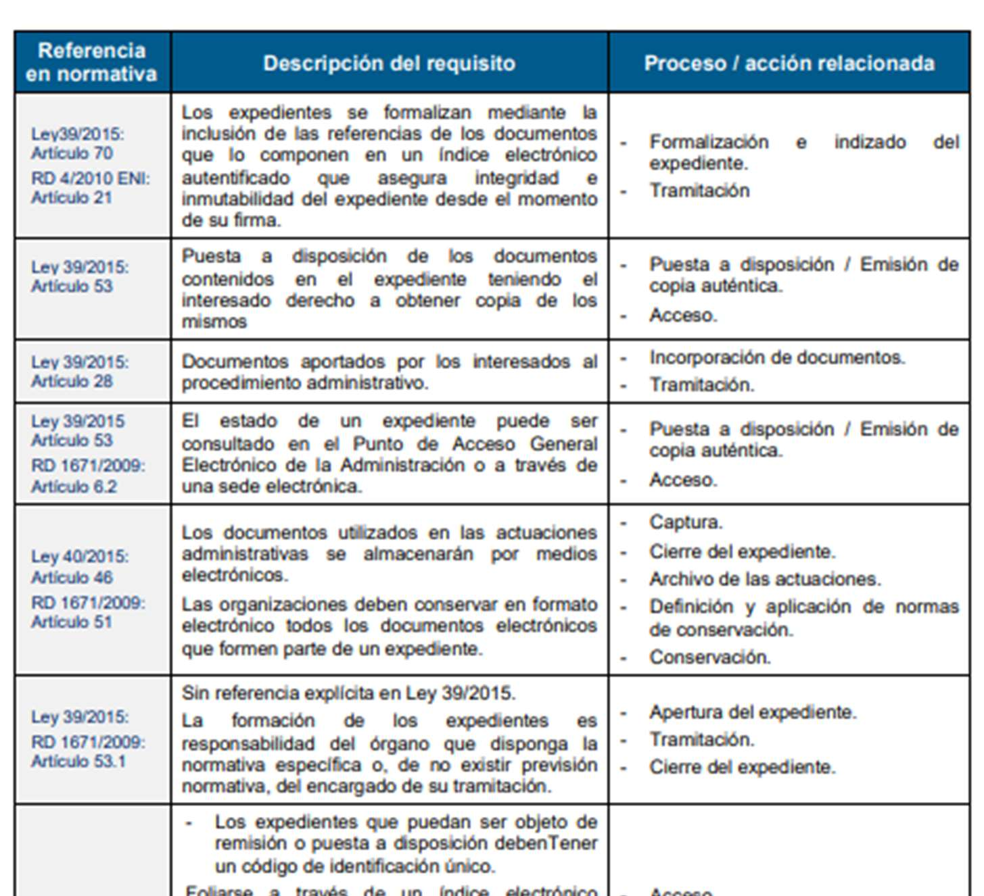
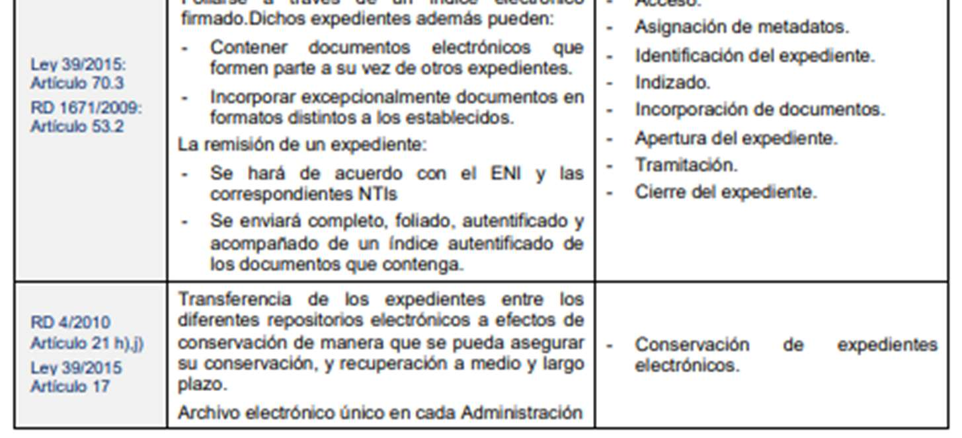

IV. Metadatos del expediente electrónico
Existen dos conjuntos de metadatos: 1. Metadatos mínimos obligatorios (anexo I, transcrito en texto) y 2. Metadatos complementarios.
Anexo I del expediente
Metadato | Descripción | Repet. | Tipo | Esquema de valores
Versión NTI | Versión de la NTI de Expediente conforme a la que se estructura. | 1 | URI | http://administracionelectronica.gob.es/ENI/XSD/v1.0/expediente-e
Identificador | Identificador normalizado del expediente. | 1 | Cadena | ES_<Órgano>_<AAAA>_EXP_<ID_específico>
Órgano | Identificador de la administración responsable de la tramitación del procedimiento. | 1:N | Cadena | Código del DIR3. Ej.: E00003901
FechaAperturaExpediente | Fecha de apertura del expediente. | 1 | Fecha/hora | AAAAMMDD T HH:MM:SS (ISO 8601)
Clasificación | Procedimiento administrativo con el que se relaciona el expediente. | 1 | Cadena | Valor normalizado según el Sistema de Información Administrativa (SIA). Si el procedimiento no está en SIA: <Órgano>_PRO_<ID_PRO_específico>
Estado | Estado del expediente en el momento del intercambio. | 1 | Cadena | Abierto; Cerrado; Índice para remisión cerrado.
Interesado | Identificador del interesado. | 0:N | Cadena | Ciudadano o persona jurídica: DNI, NIE, NIF o similar. Administración: <Órgano>
Tipo de firma | Tipo de firma del índice del expediente. | 1:N | Cadena | CSV o formatos de la NTI de Política de firma.
Valor CSV (si firma = CSV) | Valor del CSV. | 1:N | Cadena | N/A
Definición generación CSV (si firma = CSV) | Referencia a la norma que define el CSV. | 1:N | Cadena | Si AGE: BOE-A-AAAA-XXXXX; en otro caso, la referencia correspondiente.

Clave: el metadato que vincula el expediente con su procedimiento administrativo es «Clasificación» (que toma el código SIA del procedimiento). No confundir con «Identificador» (identifica el expediente), «Órgano» (código DIR3 del responsable) ni «FechaAperturaExpediente». Nótese que el expediente no tiene «Fecha de captura», «Origen» ni «Tipo documental», que son del documento; y que el metadato «Interesado» (0:N) es el único que puede no aparecer.
2. Metadatos complementarios: las organizaciones podrán asociar metadatos complementarios para sus necesidades de descripción específicas. No están sujetos a las prohibiciones de modificación de los metadatos mínimos obligatorios.

V. Intercambio de expedientes electrónicos
- El intercambio, a efectos de remisión y puesta a disposición, se realizará enviando en primer lugar la estructura del anexo II y, a continuación, cada uno de los documentos electrónicos en el orden indicado en el índice, según la NTI de Documento electrónico.
- Excepcionalmente se podrán aplicar otras estructuras entre AA.PP. con acuerdo previo; si debe enviarse a un tercero, el emisor la convertirá a la estructura del anexo II.
- Cuando la naturaleza o extensión de pruebas o documentos impida su inclusión, se incorporará un documento que las especifique; serán custodiadas por el órgano gestor.
- El índice electrónico reflejará, al menos: la fecha de generación del índice; para cada documento, su identificador, su huella digital y la función resumen utilizada (según la NTI de Catálogo de estándares) y, opcionalmente, la fecha de incorporación y el orden; y, en su caso, la disposición en carpetas y expedientes anidados.
- Entre AA.PP. en actuación automatizada se usará preferentemente la Red SARA; si el expediente forma parte de un asiento registral, se tratará como adjunto según la NTI de intercambio de asientos (SICRES 3.0).
- Si el intercambio supone una transferencia de custodia o traspaso de responsabilidad de expedientes de conservación permanente, el órgano transferidor verificará la autenticidad e integridad del expediente en ese momento.

6. NTI de Política de gestión de documentos electrónicos
Aunque no figura expresamente en el título del tema, esta NTI es la referencia cuando se pregunta por la interoperabilidad de un sistema de gestión documental con el archivo electrónico administrativo: el ENS y la ISO/IEC 27001 regulan la seguridad, y la Ley 9/2017 la contratación; la gestión y conservación documental interoperable se rige por el ENI a través de esta NTI (y del art. 21 del RD 4/2010, que exige definir una política de gestión de documentos).
Norma: Resolución de 28 de junio de 2012, de la Secretaría de Estado de Administraciones Públicas (BOE de 26 de julio de 2012). Tiene once apartados: I. Objeto; II. Ámbito; III. Contenido y contexto; IV. Actores involucrados; V. Programa de tratamiento; VI. Procesos de gestión; VII. Asignación de metadatos; VIII. Documentación; IX. Formación; X. Supervisión y auditoría; XI. Actualización.
Objeto: establecer las directrices para la definición de políticas de gestión de documentos electrónicos. Se puede aplicar también a entornos híbridos (papel y electrónico).
Contenido de la política: alcance y ámbito; roles de los actores; directrices para los procedimientos de gestión documental; acciones de formación; actuaciones de supervisión y auditoría; y proceso de revisión. Se integra en el marco general de gestión de la organización y aplica los estándares del Catálogo de estándares (p. ej., UNE-ISO 30300/30301, 15489, 23081).
Actores: la alta dirección (aprueba e impulsa la política); los responsables de procesos de gestión (la aplican); el personal responsable del programa de tratamiento de documentos, cualificado en gestión y conservación documental; y el personal implicado en tareas de gestión de documentos.
Programa de tratamiento: se aplica de manera continua a todas las etapas del ciclo de vida, garantizando autenticidad, integridad, confidencialidad, disponibilidad y trazabilidad, y la protección, recuperación y conservación física y lógica de los documentos y su contexto.
Procesos de gestión de documentos (al menos 9):
- Captura (con tratamiento de los metadatos mínimos obligatorios de la NTI de Documento electrónico).
- Registro legal de documentos (incluida la digitalización según la NTI de Digitalización).
- Clasificación (formación de expedientes según la NTI de Expediente y clasificación funcional según el cuadro de clasificación).
- Descripción (metadatos y posible esquema institucional de metadatos).
- Acceso (regulación y trazabilidad de acciones).
- Calificación: documentos esenciales, valoración y plazos de conservación, dictamen de la autoridad calificadora.
- Conservación mediante calendarios de conservación.
- Transferencia entre repositorios y responsabilidades de custodia.
- Destrucción o eliminación, aplicando las medidas del ENS (borrado y destrucción [mp.si], limpieza de documentos [mp.info]).
Metadatos: cada organización garantiza la disponibilidad e integridad de los metadatos y diseña su esquema; como referencia puede usar el e-EMGDE (Esquema de Metadatos para la Gestión del Documento Electrónico), publicado en el Centro de Interoperabilidad Semántica, que incluye los metadatos mínimos obligatorios de las NTI de Documento y Expediente y otros complementarios.
Documentación, formación, supervisión y actualización: procedimientos documentados; formación específica según rol (y exigir niveles idóneos de madurez a los prestadores de servicios); registros de evidencias y auditorías periódicas documentadas; y actualización permanente de la política. En la Junta de Andalucía existe una política propia (PGDEJA) y un Cuadro de Clasificación Funcional que vincula cada procedimiento del Registro de Procedimientos con su serie documental.

7. El directorio común (DIR3)
El artículo 9 del ENI (RD 4/2010), en su redacción original, estipulaba que las Administraciones públicas «…mantendrán una relación actualizada de sus órganos administrativos y oficinas de registro y atención al ciudadano, y sus relaciones entre ellos. Dichos órganos y oficinas se codificarán de forma unívoca y esta codificación se difundirá entre las Administraciones públicas», y que cada Administración regularía la creación y mantenimiento de ese inventario, enlazado e interoperable con el de la AGE.
Redacción vigente del art. 9 (RD 203/2021)
Art. 9.1. Cada Administración mantendrá actualizados sus inventarios de información administrativa, que incluirán al menos: a) la relación de procedimientos administrativos y servicios, conectada electrónicamente con el Sistema de Información Administrativa (SIA); b) la relación de sus órganos administrativos y oficinas orientadas al público y sus relaciones, conectada con el Directorio Común de Unidades Orgánicas y Oficinas, que proveerá una codificación unívoca. Art. 9.2. Cada Administración regulará la creación y mantenimiento de estos dos inventarios conforme a las NTI, pudiendo usar directamente SIA y DIR3 como inventario propio.
La Subdirección General de Impulso de la Administración Digital y Servicios al Ciudadano pone en marcha el Directorio Común de Unidades Orgánicas y Oficinas (DIR3) para proporcionar un inventario unificado y común a toda la Administración de las unidades orgánicas / organismos públicos, sus oficinas asociadas y unidades de gestión económico-presupuestaria, facilitando el mantenimiento distribuido y corresponsable de la información.
El DIR3 proporciona la relación jerárquica de la estructura de las Administraciones con codificación única, actualizada de forma corresponsable por todas las Administraciones participantes. El mantenimiento de los códigos es esencial para conformar los metadatos de las NTI de Expediente electrónico e Intercambio de asientos registrales (SICRES 3.0):
- Los expedientes electrónicos incluyen el código de órgano en su nombre de fichero y en sus metadatos.
- Los asientos registrales se asocian al código de la oficina de registro que los emite y al código de órgano de la unidad de tramitación.
- Las facturas electrónicas necesitan identificar la oficina contable, el órgano gestor y la unidad tramitadora con su código DIR3.
Codificación DIR3
Cada unidad orgánica u oficina se identifica mediante un literal alfanumérico de 9 caracteres (no es un número de 9 dígitos, ni hexadecimal, ni un valor de 256 bits). El primer carácter (letra) indica la Administración a la que pertenece y los 8 restantes se construyen según las reglas propias de cada Administración:
Prefijo | Administración / tipo | Estructura y ejemplo
E | Administración General del Estado | E + 8 dígitos. Ej.: E00003901
EA | Organismos públicos y entidades dependientes de la AGE | EA + 7 dígitos
A | Administración autonómica | A + 2 dígitos del código de la comunidad autónoma + 6 caracteres de la unidad. Ej.: A01002820 (Junta de Andalucía: 01 = Andalucía)
L | Administración local | L + tipo de entidad + código de la entidad (p. ej., L01 + código INE para ayuntamientos); LA para unidades dependientes de entidades locales. Ej.: LA0007625
U | Universidades | Ej.: U01400001 (Universidad de Salamanca)
I / J | Otras instituciones / Administración de Justicia | –
O | Oficinas de registro y atención | O + 8 caracteres
GE | Unidades de gestión económico-presupuestaria | GE + 7 dígitos

Nota: la estructura detallada de cada prefijo está en el «Manual de atributos» del DIR3 publicado en el PAe; lo imprescindible para el examen es: 9 caracteres alfanuméricos, E = Estado, A + código de CA de dos dígitos = autonómica.
Requisitos: DIR3 es un servicio en la nube y no requiere instalación ni mantenimiento por parte del organismo. No obstante, el organismo usuario debe: disponer de conexión a Internet o Red SARA en los PCs de los usuarios; opcionalmente, disponer de certificado digital válido para sus usuarios; y trasladar y cumplir las normas y condiciones de cumplimentación de la guía de buenas prácticas, siguiendo el procedimiento de Gestión del Cambio de las unidades orgánicas.

